Подвижные игры на свежем воздухе

Подвижная игра – естественный спутник жизни ребенка, источник радостных эмоций. Народные подвижные игры являются традиционным средством педагогики. Испокон веков в них ярко отражается образ жизни людей, их быт, труд, национальные устои, представления о чести, смелости, мужестве, желание обладать силой и ловкостью, проявлять смекалку, находчивость, стремление к победе.

Народные игры являются частью интернационального, художественного и физического воспитания дошкольников. У них формируются уважение к культуре родной страны, развиваются патриотические чувства. По содержанию все народные игры лаконичны, выразительны и доступны детям. Они способствуют расширению кругозора, уточнению представлений об окружающем мире. Игровая ситуация увлекает и воспитывает ребенка, а зачины и диалоги характеризуют персонажей и их действия, которые надо подчеркнуть в образе. Это требует от детей активной умственной деятельности.

В народных играх много юмора, шуток, соревновательного задора, движения точны и образны, часто сопровождаются неожиданными моментами, а также считалками, жеребьевками, потешками. Они сохраняют свою художественную прелесть, эстетическое значение и составляют игровой фольклор.

Народные игры вместе с другими воспитывающими средствами представляют собой основу начального этапа формирования гармонически развитой, активной личности. Впечатления детства глубоки и неизгладимы. Они образуют фундамент для развития сознания и нравственных чувств и проявления их в общественно-полезной и творческой деятельности.

*Иголка, нитка, узелок (бурятская народная игра).*

Играющие стоят в кругу, держась за руки. Считалкой выбирают троих водящих. Это иголка, нитка и узелок. Они берутся за руки и друг за другом то выбегают в круг, то выбегают. Если кто отстал или выбежал не в том месте, выбирают другую тройку.

Правило: трое держатся за руки, их нельзя хватать и задерживать.

*Почта (русская народная игра).*

Считалкой выбирают водящего, остальные - игроки. Водящий: «Динь! Динь! Динь!». Игроки: «Кто там?». Водящий: «Почта!» Игроки: «Откуда?». Водящий: «Из города!». Игроки: «А что в городе делают?» Водящий: «Поют (танцуют, бегают, летают, скачут, крякают). Кто плохо – отдают фант. Когда наберется 5 фантов, хозяева их выкупают за песню, стих, танец и т.д.

*Серый волк (татарская народная игра)*

Выбирают волка, он прячется «в кустах». Игроки – на противоположной стороне поляны. Игроки произносят слова:

«Соберу я ягоды и сварю варенье,

Милой моей бабушке будет угощенье.

Здесь малины много, всю и не собрать,

А волков, медведей вовсе не видать!» После слов «не видать! Волк догоняет игроков и пойманных уводит в «логово». Играют 2-3 раза. Из оставшихся выбирают нового волка.

Правило: волк ловит после слов «не видать» до черты дома.

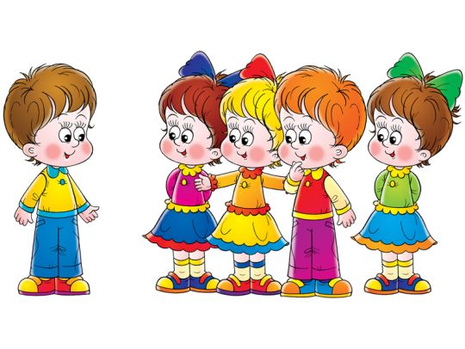

Детские подвижные игры народов СССР. Составитель Кинеман Я.М. Москва. Просвещение 1988 год